**Configurer VS studio code pour pouvoir debugger des scripts php d'une application Web**

1. Configuration service Apache et Xdebug
2. 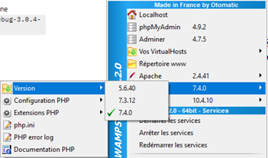Avec wampmanager, vérifiez que la version php4.0 est bien activée. Sinon activez-la :
3. Dans une fenêtre de commandes (cmd) saisissez la commande **php -i** pour obtenir les informations de configuration de php.

Pour voir les informations de configuration de php "en clair" fournies par la commande **php -i** allez ici : <https://xdebug.org/wizard>.

Copier le résultat fourni par la commande php ini dans le formulaire affiché et appuyez sur le bouton "Analyse my phpinfo() output". Vous obtenez les informations de configuration de php "en clair".

Voici ce que j'obtiens pour mon environnement :

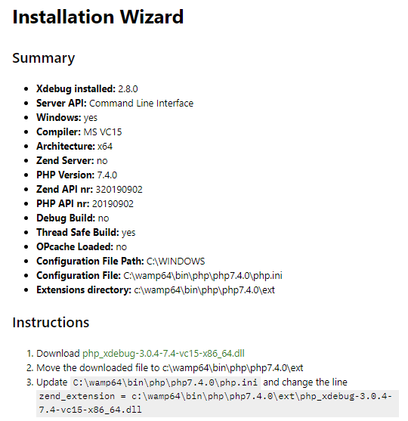

Vous allez faire ce qui est demandé dans la partie instructions :

* Installer la DLL. Pour trouver les DLL de Xdebug allez ici : <https://xdebug.org/download>
* Télécharger la version 3.0.4 php 4.0 VC15 **TS** 64 bits

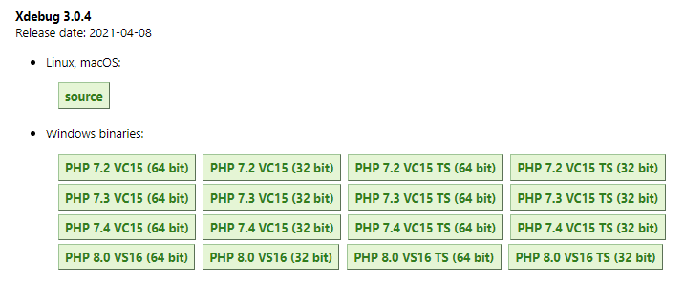

* Copier le fichier téléchargé dans c:\wamp64\bin\php\php7.4.0\ext

1. Configurer le fichier de config php.ini

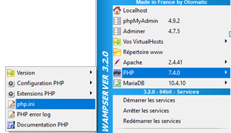

Le fichier php.ini utilisé par le service Web Apache est ici C:\wamp64\bin\apache\apache2.4.41\bin

Voici son contenu :

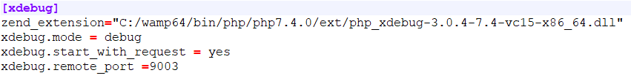

La première ligne contient le nom de la dll xdebug

1. Configuration VS code
2. Installer le plugin PHP debug de Felix Becker
3. Appuyer l'icône Run and debug située à gauche, puis choisissez create a launchjson file puis choisissez PHP

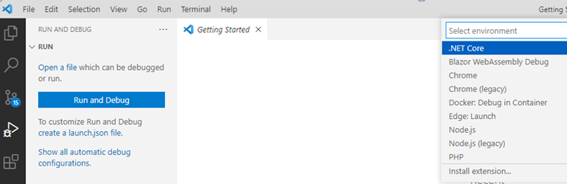

1. Un fichier Json est créé. Voici ce qu'il contient :

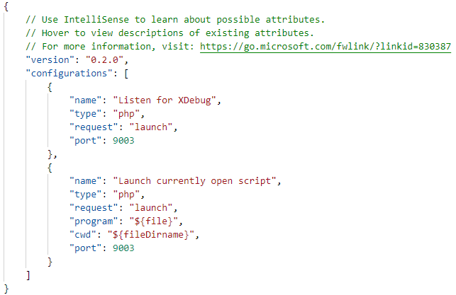

1. Vous allez ajouter une configuration pour que lors de l'exécution du projet, une nouvelle fenêtre s'ouvre automatiquement dans le navigateur.

Pour cela dans la liste déroulante contenant les configurations, choisissez l'option "**Add Configuration**" pour ajouter une nouvelle configuration puis choisissez la configuration "***PHP:Launch Built-in web server***"

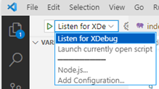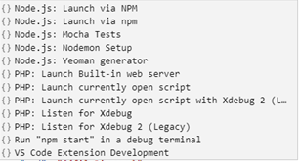

1. Suite à cet ajout, une nouvelle configuration a été ajoutée dans le fichier Json. Vous devez y apporter la modification entourée ci-dessous :

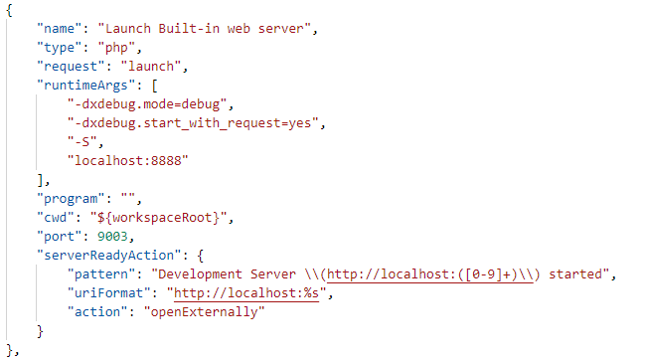

1. Lancer un site web en mode debug
2. Positionner vos points d'arrêt
3. Dans la liste déroulante, choisissez la configuration "Launch built-in web server":

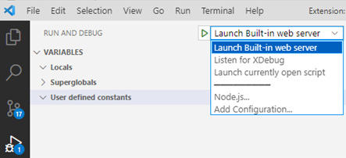

1. Demander l'exécution en mode debug : touche F5 ou appuyez sur la flèche verte

Ou Run + start Debugging

